• CONTROL NERVIOSO DEL MOVIMIENTO MUSCULAR
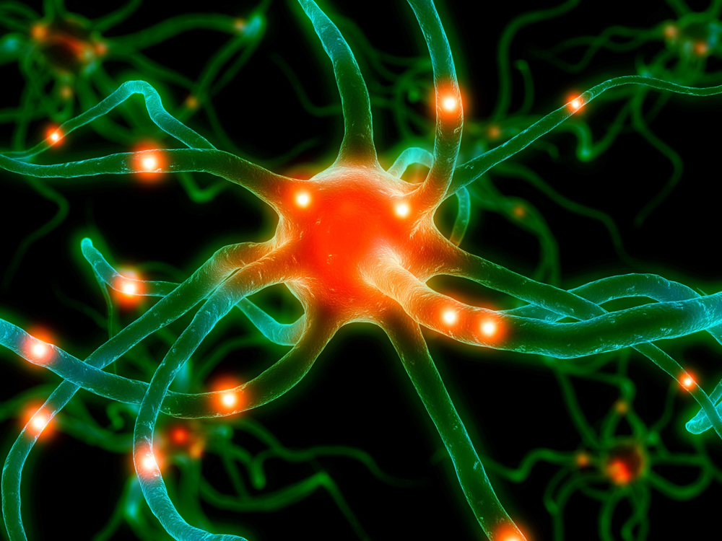

- Introducción

Desde el punto de vista didáctico conviene estudiar el acto motor considerando unos niveles jerárquicos de desarrollo a través de la evolución. Ahora bien, la realidad es que tales niveles son en definitiva eslabones indivisibles de cualquier tipo de movimiento que pretendamos analizar.

El nivel medular constituye el mas primitivo del movimiento. A este nivel se encuentra organizada la postura estática, permitiendo al animal mantener su posición anatómica. Esto se consigue gracias al desarrollo de un circuito nervioso elemental que permite mantener un cierto grado de contracción de la musculatura extensora y que se denomina tono muscular. Sin embargo en el animal intacto, el tono muscular debe adaptarse a situaciones dinámicas, las cuales alteran la posición respecto a los niveles de referencia y por consiguiente, el tono de todos los músculos que intervienen en la realización de un determinado movimiento. Las variaciones del tono muscular constituyen la postura dinámica.

En este capitulo nos referiremos al origen del tono muscular.
El tono muscular es el estado de semicontraccion del músculo de origen reflejo y constituye la base sobre la cual va a tener lugar cualquier acto motor, sea simple o complejo, ya que permite los siguientes hechos fundamentales:

- Asegura la postura dinámica en funcion del gesto que se va a realizar.
- Permite el desarrollo eficaz del movimiento a través de la influencia de los centros nerviosos superiores sobre el circuito básico reflejo.
- Asegura el comienzo y manteniendo del acto motor.

El mecanismo reflejo del tono muscular nos permite, desde el punto de vista didáctico, estudiarlo de acuerdo a la organización general de un reflejo (fig. 4.1)

Como se observa en el esquema, todo mecanismo reflejo se compone de los siguientes elementos:

- un sistema capaz de reconocer determinados estimulos (receptores) y enviarlos (a través de las vías aferentes) al centro nervioso. El origen del tono muscular en un receptor localizado en el vientre muscular: el huso muscular. Las vías aferentes se encuentran constituidas por las fibras nerviosas (axones), cuyos cuerpos celulares se encuentran en los ganglios raquídeos (Ia)
- un sistema capaz de elaborar e integrar la información (centro nervioso) procedente del os receptores. Los husos musculares envían la información a la medula espinal.
- un sistema capaz de ejecutar (a través de las vías eferentes) la información elaborada por el centro nervioso. La ejecución consisten en una ligera contracción

A continuación estudiaremos la organización nerviosa del tono muscular siguiendo esta descripción clásica

- Receptores y Vías Aferentes

Las fibras que componen el músculo esquelético pueden ser fibras musculares extrahusales e intrahusales. Las primeras son contráctiles y dan lugar al movimiento, mientras las segundas son las células especializadas en las que se origina el tono muscular.

Las células intrahusales se disponen en paralelo respecto a las extrahusales y se encuentran en unas estructuras denominadas husos musculares. Estos se localizan en gran numero de los músculos de la mano (importantes para la ejecución de movimientos finos) y los músculos antigravitatorios o posturales (por ejemplo el sòleo). Por el contrario son escasos en los del hombro, pierna y en general en los que intervienen en los movimientos mas groseros.

La figura 4.2 muestra la estructura del huso muscular en la que se distinguen dos tipos de fibras musculares:

- Fibras intrahusales en bolsa, debido a que los núcleos celulares se acumulan en el centro de la célula
- Fibras intrahusales en cadena en las que los núcleos se disponen alineados.

En un huso muscular existen aproximadamente 3 fibras en cadena por cada fibra en bolsa. La razón de esta diferencia celular obedece a unas características funcionales distintas. Las terminaciones axonicas y las fibras intrahusales constituyen el receptor que da origen al tono muscular. Se distinguen las siguiente fibras nerviosas:

- Fibras I: de la clasificación de Lloyd. Se denominan terminación primaria o anuloespiral por la forma en como contacta con las fibras intrahusales (figura 4.2). Las fibras tipo Ia inervan a todas las fibras intrahusales
- Fibras II: de la clasificación de Lloyd. Se denominan terminación secundaria e inervan casi de forma exclusiva a las fibras intrahusales en cadena

Los cuerpos celulares de estas terminaciones se encuentran en los ganglios raquídeos de las raíces posteriores de la medula espinal. El axon se divide en forma de T dando una rama que entra en la medula y constituyendo la otra la terminación primaria o secundaria. Por tanto en la organización del tono muscular, las vías aferentes están constituidas por los axones de las neuronas sensitivas de los ganglios raquídeos: terminaciones primaria y secundaria

- Centros Nerviosos de Integracón y Vías Eferentes

Tanto las fibras en bolsa como en cadena detectan los cambios de longitud del huso muscular y como consecuencia, del músculo. La información originada en estas células se transmite por las vías aferentes (terminaciones primaria y secundaria ) a la medula en forma de potenciales de acción. Las terminaciones axonicas que penetran en la medula establecen sinapsis con las motoneuronas alfa, bien directa o indirectamente. Estas envían la información de nuevo al músculo previamente estirado, pero sus axones constituyen las placas motoras de las fibras extrahusales.

- Tipo de Información que Procesa la Médula

La pregunta que inmediatamente puede realizarse es ¿Qué tipo de información analizan los centros nerviosos?. Las dos terminaciones del huso no envían el mismo tipo de información. Estudios muy cuidadosos han conseguido analizar las características del potencial receptor de las terminaciones primaria y secundaria. Por razones de sentido practico únicamente presentamos las conclusiones, remitiendo al lector a los textos específicos sobre el tema.

Si bien las dos terminaciones presentan una fase dinámica y una estática en sus respectivos potenciales receptor o generador, se considera la terminación primaria como dinámica y la secundaria como estática. Las características de ambas terminaciones determinan el tipo de información enviada a la medula espinal. Además de las características propias de ambas se ha podido establecer la respuesta registrando los potenciales de acción en cada una de las terminaciones cuando se varia la velocidad del estiramiento. Los estiramientos mas rápidos incrementan el numero de potenciales de acción en la terminación primaria, mientras que los estiramientos lentos descienden la amplitud de la fase dinámica de la terminación secundaria hasta incluso anularla.

La importancia funcional de las características dinámico-estáticas del huso muscular en el animal intacto es difícil de establecer debido a las enormes influencias que reciben los centros nerviosos medulares de las estructuras superiores (formación reticular y corteza motora) y de otros receptores.

- Ejecución de la Información

Las motoneuronas del asta anterior de la medula, a través de sus axones, son las encargadas de ejecutar la información recibida de los husos musculares (terminaciones primaria y secundaria) y analizada por los centros nerviosos. La estimulación de las motoneuronas alfa desencadena potenciales de acción a nivel de la placa motora de las fibras musculares y como consecuencia de ello, la contracción de las mismas. Por ello, es necesario tener siempre presente que nervio y músculo son tejidos inseparables. Se denomina unidad motora al conjunto formado por una motoneurona, su axon y todas las fibras musculares inervadas por este. La precisión de los movimientos depende de la relación de innervación (numero de fibras inervadas por un solo axon). Así por ejemplo los músculos extrínsecos del ojo poseen una relación muy alta, mientras que los músculos antigravitatorios, por el contrario, tienen una relación muy baja.

La regulación de la contracción muscular depende de:

- las propiedades de la unidad motora referidas al tamaño y a las propiedades mecánicas, bioquímicas, estructurales y eléctricas. La maduración, la diferenciación y el mantenimiento de las propiedades especificas de las unidades motoras vienen determinadas principalmente por las características de las motoneuronas alfa
- el reclutamiento progresivo de unidades motoras en funcion de la tarea a desarrollar y que se realiza en funcion a la ley del tamaño, es decir a la relación de innervación. Ello permite que los incrementos de tensión necesarios sean graduales, evitando de esta forma los cambios bruscos. Este mecanismo es fundaméntela a la hora e comprender fenómenos de la actividad física como puede ser el umbral anaeróbico.
- la sumacion temporal en una unidad motora simple es la forma mas importante que posee el sistema nervioso central de incrementar la tensión. La cuantía de sumacion temporal depende de la frecuencia de descarga (a mayor frecuencia de descarga mayor es la tensión resultante)
- la activación asincrónica de las unidades motoras. La sincronización en la activación de un determinado numero de motoneuronas permite incrementar el tiempo de contracción, reduciendo la fatiga individual de las unidades motoras y así, del músculo completo. En los músculos antigravitatorios, este fenómeno es de extremada importancia.

Vemos pues como el resultado final de la estimulación del huso muscular es la contracción de las fibras extrahusales. Lógicamente esta contracción es muy débil en comparación con la que se desarrolla a consecuencia de la activación de las neuronas supramedulares. Sin embargo es lo suficientemente eficaz como para devolver al músculo estimulado a su situación inicial, cuestión fundamental en la percepción de la situación del músculo por el sistema nervioso central. A pesar de lo mencionado este mecanismo es incompleto. En efecto se comprobó experimentalmente como durante una contracción muscular por activación de las motoneuronas alfa, las fibras intrahusales no enviarían información al sistema nervioso central sobre el grado de elongación del músculo a no ser que dispusiera de una activación suplementaria y simultanea a la activación de las motoneuronas alfa. Así pues, el huso recibe una información procedente de unas motoneuronas de menor tamaño, denominadas gamma, con un diámetro e 3 a 8 micras y una velocidad de conducción de 25 a 30 m.s. Es absolutamente necesario tener presente el hecho de que los axonees de estas motoneuronnas inervan la parte estriada de las fibras intrahusales, tanto en bolsa como en cadena (fig. 4.2) obsérvese en la figura 4.3 como al estimular eléctricamente las motoneuronas gamma, la parte estriada de las fibras intrahusales se contrae, estirándose la zona no estriada, lo cual desencadena potenciales de acción en las terminaciones del huso (primaria y secundaria). El resultado de esta activación de las terminaciones es la contracción de las fibras extrahusales.

En este punto cabe preguntarse: ¿cómo se estimulan las motoneuronas gamma en el animal intacto?. Como anteriormente se ha mencionado las terminaciones primaria y secundaria únicamente establecen sinapsis con las motoneruonas alfa. Ello significa que la estimulación de las motoneuronas gamma se realiza desde centros supramedulares.

Así la activación simultanea de las motoneuronas alfa (inervan las fibras extrahusales) y de las gamma (inervan las fibras intrahusales) permite en todo momento que el músculo se encuentre a tono, es decir, que el sistema nervioso central reciba de forma continua la información del grado de estiramiento de los músculos activados durante un determinado movimiento. Este mecanismo neuronal se conoce como coactivacion alfa gamma.

Estudios posteriores determinaron la existencia de dos tipos de motoneuronas en razón a la modificación de la respuesta dinámica y-o estática de las terminaciones. De esta forma se distinguen:

- Gamma 1 (dinámicas) la estimulación de estas motoneuronas incrementa la sensibilidad de las fibras I a la respuesta dinámica. Esto significa que su activación permitiría al sistema nervioso central reconocer la velocidad de cambio de longitud del músculo, es decir, en ultimo termino la velocidad de movimiento.
- Gamma 2 (estáticas). La estimulación de estas motoneuronas aumenta la sensibilidad de las fibras I y II a los cambios de longitud, pero no al cambio de velocidad. Por lo tanto permite que el sistema nervioso central obtenga información sobre la longitud del músculo

Finalmente algunos autores han descrito un tipo de motoneuronas con doble innervación denominadas motoneuronas beta. La estimulación de estas motoneuronas provoca potenciales de acción simultáneos en las fibras intrahausales y extrahusales, acelerando enormemente el mecanismo de la coactivacion. La existencia de estas motoneuronas es fundamental en aquellos movimientos que se desarrollan a una enorme velocidad, en los que no daría tiempo a que la coactivación alfa-gamma informara adecuadamente al sistema nervioso central.

- Análisis de la Información por los Centros Nerviosos
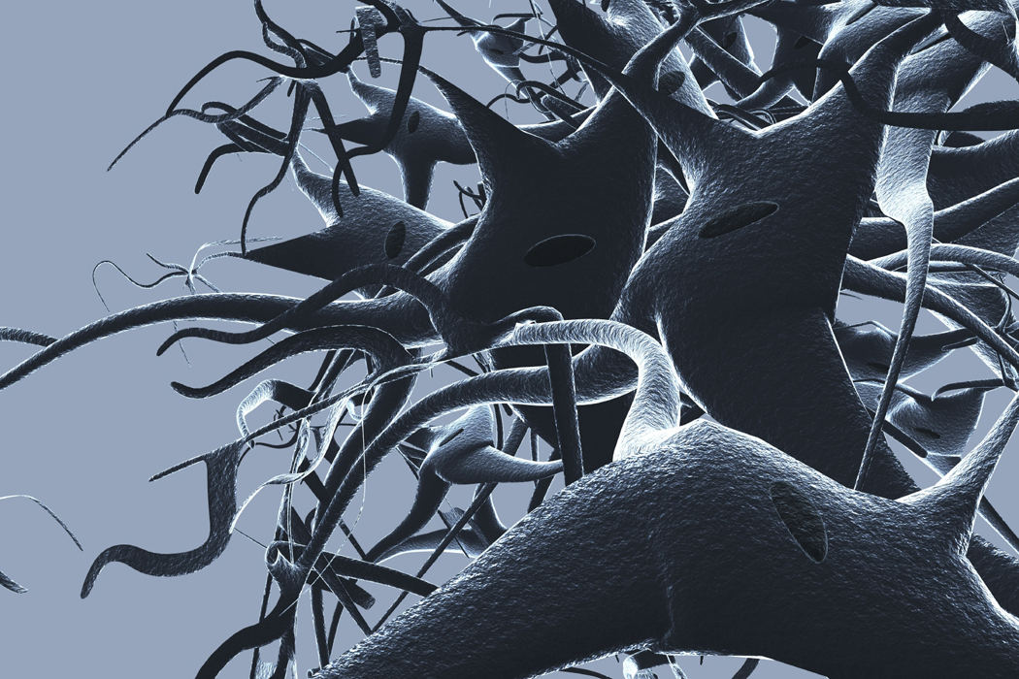
Un análisis inicial sencillo nos permite determinar los centros nerviosos donde se elabora la información procedente de los husos musculares. Se encuentran formados por el conjunto constituido por los axones de las neuronas sensitivas, las interneuronas y las motoneuronas alfa (véase detalle figura 4.4)

Una vez que se conoce el tipo de información enviada a los centros nerviosos surge de forma inmediata la pregunta: ¿cómo analizan la información los centros nerviosos?. La base del análisis radica en los circuitos neuronales que se forman entre los axones de las neuronas sensitivas, interneuronas y motoneuronas. Las interneuronas poseen las siguientes características:

- Pueden liberar un neurotransmisor excitador o inhibidor, permitiendo así invertir el signo de la actividad que llega a la motoneurona
- Son muy numerosas, con una relación interneurona/motoneurona de 30/1
- Son neuronas enormemente excitables con potenciales excitadores postsinapticos (PEPS) de gran amplitud y duración
- Presentan muchas conexiones entre ellas y las motoneuronas

El complejo entramado de relaciones entre las neuronas sensitivas, interneuronas y motoneuronas, determina la existencia de los denominados reflejos medulares, que se pueden establecer de dos formas:

- Directa: las terminaciones sensitivas establecen sinapsis con las motoneuronas. Constituyen los reflejos monosinapticos. El reflejo miotatico es el reflejo monosinaptico que sirve de base al tono muscular.
- De forma indirecta, es decir, en la que las terminaciones sensitivas establecen sinapsis con la interneuronas y estas a su vez con las motoneuronas. Constituyen los reflejos polisinapticos que permiten la modificación de la señal a través de circuitos de facilitación o inhibición. Estos reflejos pueden desarrollarse en un solo segmento medular o en varios segmentos (reflejos multisegmentarios. Estos últimos son absolutamente necesarios para la coordinación de movimientos simultáneos de las extremidades

El estudio de los reflejos puede realizarse siguiendo la siguiente sistemática:

- Receptor que detecta el estimulo
- vías aferentes al sistema nervioso central que llevan la información procedente de los receptores
- Centro nervioso que elabora la información constituido normalmente por un complejo sináptico
- vías eferentes que transmiten la información elaborada por los centros nerviosos
- Funcion que cumple en el animal intacto

- Reflejo Miotático, de Estiramiento o Monosináptico

La elaboración de la información aportada por las terminaciones del huso da como resultado un mecanismo reflejo que determina precisamente el tono muscular. En funcion de la sistemática señalada mas arriba, distinguimos los siguientes elementos en este reflejo (fig.4.4)

Receptor: formado por las fibras intrahusales y las terminaciones primaria y secundaria vías aferentes: terminaciones I y II. En realidad son las fibras I las que establecen relaciones monosinapticas con las motoneuronas.

Centro reflejo: obsérvese en la figura 4.4 como en realidad existen tres sinapsis:
- terminación I con la motoneurona alfa del músculo estimulado
- terminación I con una interneurona inhibidora
- Neurona inhibidora con motoneurona del músculo antagonista

Si bien en realidad existen 3 sinapsis, el circuito principal se encuentra constituido por una sola sinapsis, de ahí el nombre del reflejo.

Vías eferentes:
Estarían constituidas por los axones de las motoneuronas que inervan el músculo estimulado

Funcion:
La organización del reflejo nos permite deducir la funcion que cumple. La estimulación de las fibras intrahusales por el estiramiento provoca la facilitación de las motoneuronas del músculo homónimo (sinergistas) y la inhibición de las motoneuronas de los músculos heterónimos (antagonistas). Este reflejo se puede explorar en la clínica mediante la percusión del tendón de inserción, que provoca un estiramiento brusco de los husos musculares y como consecuencia la contracción del músculo estimulado

Este reflejo constituye la base del tono muscular, pues el estiramiento consecutivo a la Localización anatómica de los músculos provoca por vía refleja la contracción sostenida fundamentalmente de la musculatura antigravatoria.

Sin embargo el reflejo miostático no es el único mecanismo de regulación del tono muscular. Como se recordara las motoneuronas gamma que inervan las fibras intrahusales son estimuladas por centros supramedulares. Además se ha descrito la existencia de una interneuronas inhibidoras (interneuronas de Renshaw) que al ser activadas por una rama colateral de la motonoeurona del músculo activado, intervendrían limitando la frecuencia de estimulación de la motoneurona, evitando así su hiperfunción 8figura 4.5). Las relaciones de innervación de las interneuronas de Renshaw permiten:

- la ejecución de los movimientos rápidos
- la desinhibición de los músculos antagonistas, limitando así el movimiento de los agonista.

- Reflejo Miotático Invertido, de Alargamiento o Disináptico

Como se ha expuesto anteriormente la organización refleja del tono muscular radica en la estructura y funcion del huso muscular. Sin embargo, aunque no intervienen en el tono muscular a nivel de la unión músculo – tendinosa, existen otros receptores muy importantes en el control de los movimientos y cuya estimulación da origen al reflejo miostático invertido. Es el Órgano Tendinoso de Golgi (fig. 4.6). Para explicar el reflejo miostático invertido (figura 4.7) seguiremos la misma sistemática empleada para el estudio del reflejo miostático:

Receptor:
Al igual que el huso muscular, el órgano tendinoso de Golgi (OTG), es un receptor de adaptación lenta y presenta dos fases:
. dinámica: durante la cual hay un aumento de la frecuencia de descarga y otra
. estática en la que disminuye la frecuencia de estimulación.

Asimismo, la respuesta del OTG se modifica dependiendo del tipo de tracción: cuanto mayor y mas rápida es la tracción mayor es la respuesta, tanto en la fase dinámica como estática. Debido a la disposición en serie del OTG con el músculo, el estimulo que detecta es la tensión y no el estiramiento. Las características mas importantes son las siguientes:

- alta sensibilidad al estiramiento activo, ya que el pasivo no es un estimulo adecuado. Una tracción de unos 30 mg desencadena potenciales de acción en las fibras aferentes a la medula. A menor tensión muscular menos es el grado de inhibición
- la contracción de las fibras musculares en serie constituye el estimulo especifico. Por ello se piensa que el OTG informa al SNC en relación al reclutamiento de unidades motoras.
- la acción del OTG sobre las motoneuronas medulares esta influenciada por la convergencia sobre las interneuronas de otras aferencias (cutáneas, del huso muscular y descendentes motoras).

Vías aferentes:
Las fibras nerviosas que parten del OTG y llegan a la medula son del tipo I de la clasificación de Lloyd.

Centro nervioso:
Las fibras I dentro de la medula establecen sinapsis con las motoneuronas del músculo estimulado a través de unas interneuronas de carácter inhibidor. De ahí el nombre del reflejo: disinaptico. Las terminaciones I se relacionan con las motoneuronas de los músculos heterónimos (antagonistas) mediante colaterales que sinaptan con interneuronas excitadoras.

Vías eferentes:
Los axones de las motoneuronas alfa del propio músculo estimulado constituyen las vías eferentes que al recibir un estimulo inhibidor disminuirían su actividad.

Funcion:
Desde las primeras descripciones de este reflejo se ha descrito su funcion como de protección. En efecto, cuando en un músculo se genera una tensión excesiva que pudiera hacer peligrar la integridad de la unión músculo tendinosa, las fibras I aumentan su frecuencia de descarga inhibiendo las motoneuronas alfa del propio músculo en tensión, al tiempo que estimula las motoneuronas alfa de los músculos antagonistas consiguiendo disminuir la tensión.

En la clínica este reflejo se explora en los enfermos parapléjicos, cuando al intentar la flexión de la pierna se nota una resistencia muscular muy importante que cede al aumentar la tensión, permitiendo fácilmente la flexión del miembro. Sin embargo, esta funcion, fruto en parte del propio diseño experimental, es incompleta, pues el grado de tensión que se alcanza en la vida ordinaria excepcionalmente (determinadas actividades físicas) es tan elevado como para lesionar el músculo. Por ello, parece lógico pensar que su funcion como mecanismo de protección no debe ser muy importante en el sistema nervioso central intacto.

A la vista de lo expuesto se piensa que el reflejo miotatico podría intervenir en la realización de las siguientes funciones:

- alternancia de la flexo extensión en los movimientos rápidos, como por ejemplo la carrera o el salto
- graduar la fuerza. Los OTG muestran una alinealidad al desarrollo de fuerza. La razón es compleja, pues intervienen las propiedades mecánicas y eléctricas, así como la propia estructura
- impedir que la tensión muy elevada supere los limites de amplitud articular

- Función del Tono Muscular en el desarrollo de los movimientos

Apuntábamos al principio de este capitulo como el tono muscular permite al anima mantener su posición anatómica. Sin embargo, el animal espinal es incapaz de recuperar la postura. Esto significa que el circuito elemental para el desarrollo del tono muscular tiene que tener una regulación mas elaborada con objeto de conseguir una adaptación continua a las condiciones del entorno. Aunque se puede considerar en cierta manera que dicha elaboración se logra en la propia medula, el perfeccionamiento del circuito elemental se consigue gracias a las influencias supramedulares. Como anteriormente se ha señalado, las dos vías eferentes (alfa y gamma) se encuentran bajo la influencia de estructuras superiores

- Formación reticular:
las vías anatómicas reticulo espinales modifican el tono muscular de forma diferente según la zona de la formación reticular que sea estimulada:
  - Zona pontina: su estimulación provoca la facilitación de las motoneuronas gamma 2 extensoras y la inhibición de las gamma 1 flexoras.
  - Zona antero medial: su estimulación provoca la inhibición de las motoneuronas gamma 1 y 2 extensoras y la facilitación de las gamma 1 flexoras.
- Núcleos vestibulares:
El aparato vestibular situado en el oído interno es esencial para el control de los movimientos, por lo que se relaciona con todas aquellas estructuras nerviosas que le permiten al animal conocer en todo momento la situación de su cuerpo respecto al espacio. De forma resumida, la información procedente del aparato vestibular es analizada por los núcleos vestibulares, que, a su vez, se relacionan con:
  - El cerebelo (vías vestíbulo-cerebelosas)
  - Las motoneuronas que inervan la musculatura extrínseca del ojo
  - Las motoneuronas espinales (vías vestíbulo-espinales). Es de una importancia considerable la distinción entre el haz vestíbulo – espinal lateral, que se relaciona con las motoneuronas que inervan los músculos de los miembros superiores e inferiores, y el haz vestíbulo – espinal medial que se relaciona con las motoneuronas que inervan los músculos del cuello y tronco
De forma general , la estimulación del aparato vestibular provoca una facilitación de las motoneuronas alfa de la musculatura extensora de los miembros y de las motoneuronas gamma estáticas de los músculos extensores.

- Núcleo rojo:
La estimulación eléctrica del núcleo rojo provoca facilitación polisinaptica de las motoneuronas flexora e inhibición de las motoneuronas extrínsecas de los miembros
- Cerebelo:
Aunque no existen vías directas desde los núcleos cerebelosos que establezcan sinapsis con las motoneuronas, el cerebelo modifica el tono muscular indirectamente.

